# 18092020 3h

## CULTURILLA. Compilación en línea de comandos.

Utilizando el bloc de notas o el notepad, creo el fichero bbb**.vb** (cuidado con la extensión).

Imports System

Public Module test

Sub Main()

Console.WriteLine("Hola Mundo") 'Escribir Hola Mundo por consola

Console.ReadLine()

End Sub

End Module

Busco en Inicio, Developer Command Prompt for…

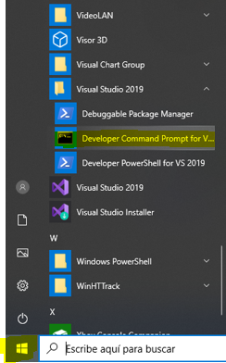

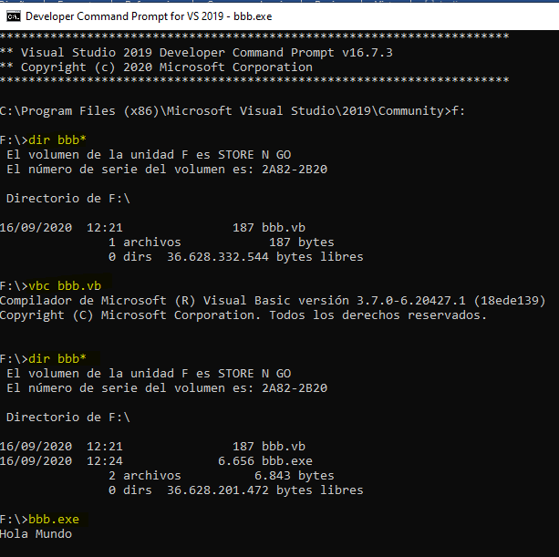

La compilación se lanza con el comando vbc bbb.vb

Para ver el conjunto de opciones disponibles vbc /?